**Distanční výuka od 15. 3. do 18. 3. 1. skupina**

**ZMĚNA V ÚKOLECH A POŽADAVCÍCH**

**1) Budete posílat pouze 1 úkol ke kontrole – v úterý do 17 hodin**

**2) Další práce budou kontrolovány při hodině v pátek, kde si také můžeme udělat jejich společnou opravu, pokud si nebudete s něčím vědět rady.**

**ÚKOL č. 17**

**VYPRACUJEŠ A POŠLEŠ V ÚTERÝ DO 17 HODIN**

1) učebnice str**.** 40/ cv A

2) učebnice str. 71/ cv 7A

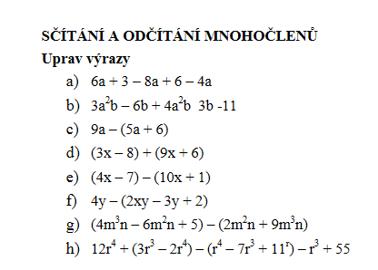

3) Uprav výrazy:

4) Sportovní soutěže se zúčastnilo 42 žáků. Chlapců bylo o 4 více než dívek. Kolik bylo chlapců a kolik dívek?

**Práce, která bude kontrolovaná společně v pátek …rozlož si ji na středu a čtvrtek**

**vypracuješ do sešitu, neposíláš!**

1) str. 30/ cv 11 B a….13mm, 12 mm, 5 mm

2) str. 32/ cv 7A

3) str. 40/ cv 1

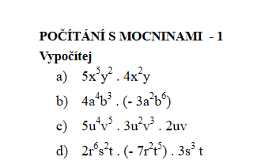4) Vypočítej:

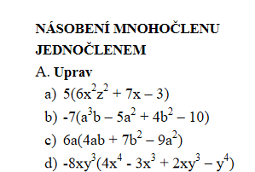5) Vypočítej:

6) Vypočítej:











7) Vypočítej: (mezi závorkami je znaménko krát)







